安吉物流

整车资源优化方案展示

—— 控制之星队
目录
1 团队介绍 2
2 成员介绍 3
3 整体方案概括 3
4 核心介绍 4
4.1 线路优化问题 4
4.2 承运商计划 6
4.3 调度平台的设计 6

1 团队介绍
控制之星团队 是由控制科学与工程系物流管理（物流系统工程）0904班的五名保研学生组成。我们由于对物流设计的共同爱好而聚集在一起，致力于以我们所学的专业知识以及全新的想法和设计理念为安吉物流注入新鲜的血液，同时也使我们自身得到一定的锻炼。

团队口号：控制之星，势在必行！我们提倡的是敢想敢做，要有大胆的想法，也要勇于实践这些想法。

团队特色：团队成员都拥有丰富而全面的物流专业知识和管理理念，同时也拥有扎实的系统设计能力以及与我们专业本身特色相关的系统工程的思想；既具备一定的策划、管理、协调组织能力，也有实际的动手能力；成员分工明确，各尽其用，热情洋溢，敢想敢做。

2 成员介绍
控制之星团队由五名成员组成，成员介绍如下：

团队  成员 | 姓名 | 性别 | 年级 | 院系 | 专业班级 | 主要职务职责
团队  成员 | 赵 兰 | 女 | 大四 | 控制科学与工程系 | 物流管理0904班 | 队长
团队  成员 | 龙 寰 | 女 | 大四 | 控制科学与工程系 | 物流管理0904班 | PPT演讲人
团队  成员 | 孔 妍 | 女 | 大四 | 控制科学与工程系 | 物流管理0904班 | 文档整理
团队  成员 | 魏一英 | 男 | 大四 | 控制科学与工程系 | 物流管理0904班 | 系统开发
团队  成员 | 宫 剑 | 男 | 大四 | 控制科学与工程系 | 物流管理0904班 | 算法实现

3 整体方案概括
方案名称：安吉整车物流资源优化方案
方案目标：针对安吉的整车物流板块，通过建立整车资源监控调度平台，在资源计划编制的基础上对运力资源和订单任务进行调配管理。实现从整车订单到达到送货上门的整个过程中运输成本和运输时间的整体最优化效果。同时监控调度平台的监控系统能及时反馈方案执行情况的监控信息给调度系统，以便根据实际情况及时调整运输计划以及处理应急情况。
方案内容： 整个方案主要分为资源监控和资源调度两部分。资源调度完成整车资源调度方案的生成，其中包括运量计划、运力计划和承运商计划；资源监控完成对调度方案执行情况的监控并将监控信息反馈给调度系统。主要内容包括：
- 线路优化（运量计划）：公路线路优化，多式联运线路优化，基于RDC的线路优化；多式联运驳接问题。
- 运输车辆配备（运力计划）
- 承运商管理（承运商计划）：承运商选择（运力资源招投标系统），承运商运输任务分配。
- 对调度方案的监控
整体的设计思路可以在下图中体现：
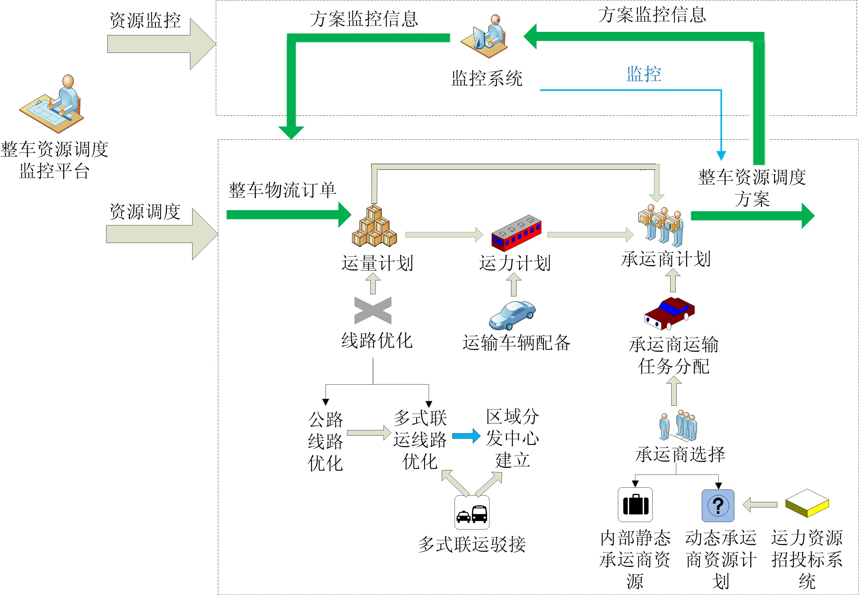
图3-1总体思路架构图

4 核心介绍
我们整个整车资源监控调度平台主要是围绕整车资源计划的编制，因此方案核心部分可以概括为以下三点：
- 线路优化问题
- 承运商计划
- 调度平台的设计

4.1 线路优化问题
线路优化问题主要是解决从供应点到需求点的整车运输的方式选择和线路优化的问题，如图4-1所示。通过建立数学模型，利用蚁群算法编程实现在所有的运输线路中寻找优化路径。
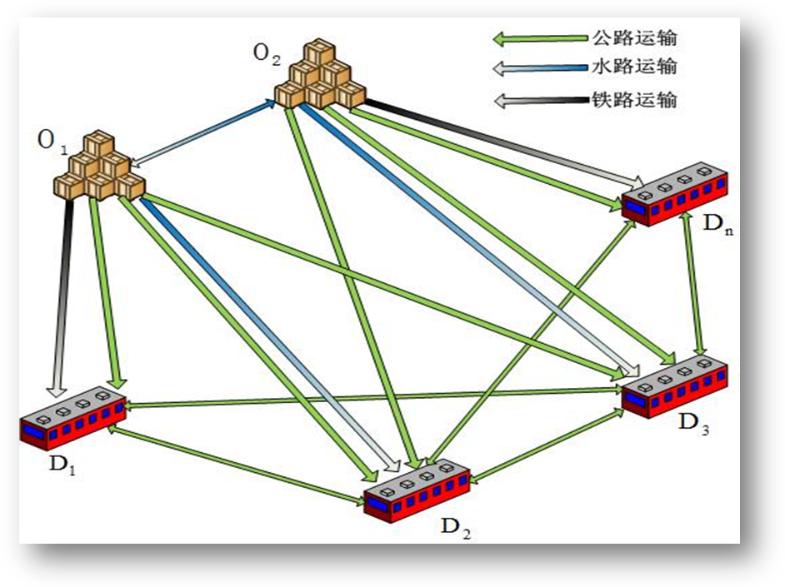
图4-1 线路优化问题描述
线路优化问题包括以下主要内容：
- 公路基本线路优化
- 多式联运线路优化
- 建立区域分发中心
- 多式联运的驳接问题
公路基本线路优化 是只考虑公路运输一种运输方式。由于公路运输时间最短，所以最能够满足客户对送货时间的要求，但相应的运输成本很高。因此当只考虑时间因素，不考虑成本因素时，就可以退化为公路基本路线优化问题。
多式联运线路优化 是考虑多种运输方式结合的情况下运输线路的优化问题。它考虑了铁路、水路、公路三种单独的运输方式的优缺点，然后选择出最优的结合方案，使得运输成本和运输时间在各自的权重因子影响下综合最小化。
建立区域分发中心 是考虑存在某些线路交叉次数较多的点，可以在这些点建立RDC，以解决运输距离太长、需求分布不集中导致的物流成本居高不下的问题。
多式联运的驳接问题 主要从管理机制、硬件设备、信息平台三个方面介绍了如何提高多式联运的驳接效率，减少驳接时间。

4.2 承运商计划
承运商计划包括承运商选择和承运商任务分配两个内容。
承运商资源包括静态资源（安吉公司内部资源）和动态资源（第三方承运商资源）。承运商的选择主要是通过构建运力资源招投标系统对动态资源进行选择。
承运商任务分配则是采用关联矩阵的算法对运输路线及承运商综合评价进行排序，根据线路重要程度排序结果对承运商资源进行分配。

4.3 调度平台的设计
整车资源监控调度平台包括订单管理模块、承运商管理模块、线路优化模块和资源调度管理模块。
该平台能够将以上所有问题集合在一起，最终实现根据订单的输入得到最终的整车资源调度方案的输出。同时能够对方案的执行过程进行监控追踪并反馈监控信息。该平台的功能结构图可以表示如下：
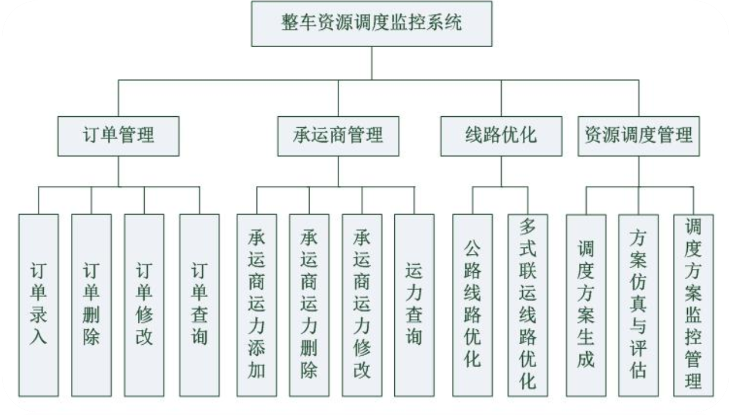
图4-2 系统结构图

